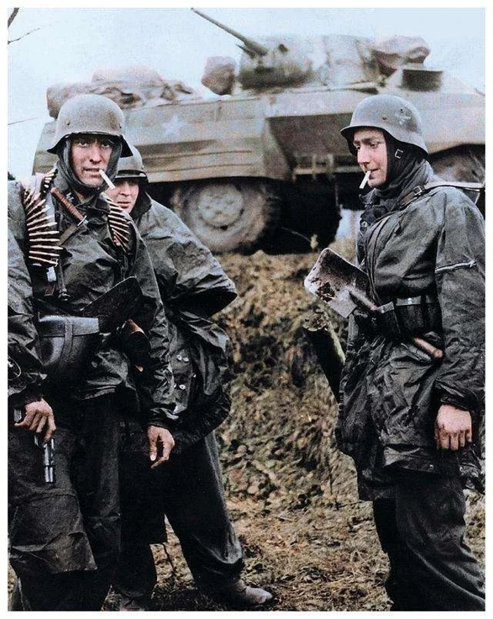
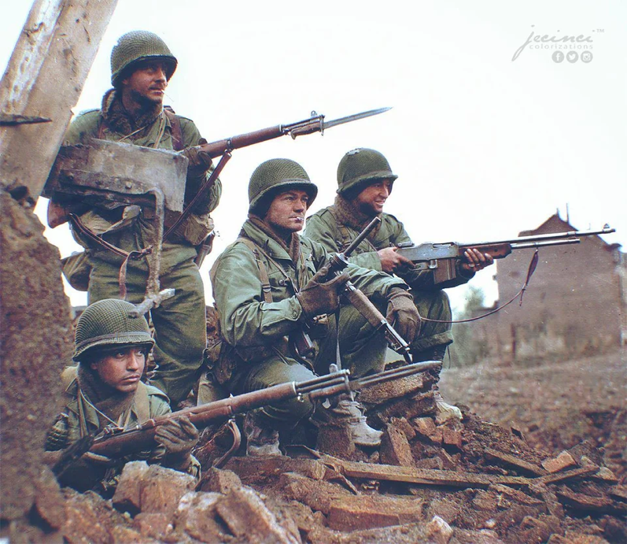
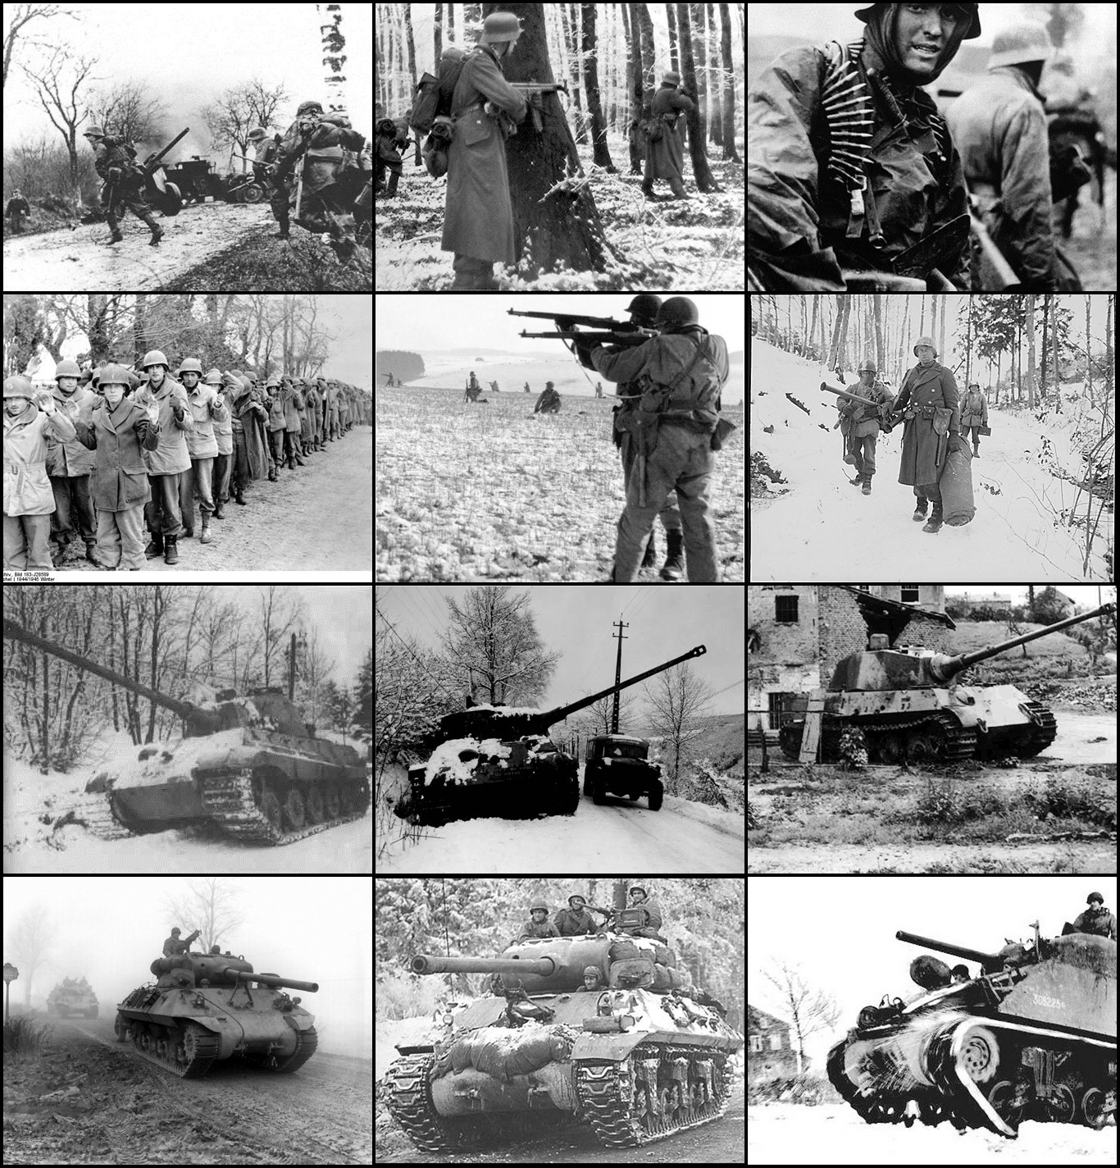
Author：YukiKana
Email: yukikana0108@gmail.com

Spearhead of the Bulge: Ardennes 1944
역사 워게임 시뮬레이션: 《벌지의 선봉: 아르덴 1944》 규칙서
유형: 작전급 워게임 (Operational Wargame)
설계 배경: 제2차 세계대전 아르덴 공세에서 독일군의 돌파와 미군의 방어 결정을 테이블탑 시뮬레이션 형식으로 재현하는 것을 목표로 한다.
1. 기본 정보 (General Information)
• 플레이 인원: 2명 (독일군 플레이어 vs 미군 플레이어)
• 플레이 시간: 약 60-90분
• 지도 축척: 헥스 격자(Hex), 한 칸은 약 2-3km를 나타냄
• 부대 규모: 연대/대대급 (Regiment/Battalion)
• 시간 단위: 1턴은 약 12-24시간(반나절에서 하루)을 나타냄
2. 게임 구성품 (Components)
- 헥스 지도: 숲, 도로, 강, 마을, 고지 등의 지형을 포함한다.
- 부대 카운터(Counters): 미군(올리브색)과 독일군(검은색 SS/회색 국방군)의 전투 부대를 나타낸다.
앞면: 정상 상태 (Undamaged)
뒷면: 손상 상태 (Damaged)
- 마커 (Markers):
턴 마커 (Turn Marker)
피로/탄약 부족 마커 (Fatigued)
통제권 마커 (Control Marker)
날씨 마커 (눈보라/맑음)
- 주사위: 육면체 주사위(D6) 2개.
3. 부대 카운터 설명 (Unit Counters)
각 전투 부대 카운터에는 다음 수치가 포함된다.
- A (Attack): 공격력
- D (Defense): 방어력
- MP (Movement Points): 이동력
- R (Range/Resilience): 사거리
- 아이콘: NATO 군사 기호(보병, 기갑, 공수, 포병 등)
- 특수 부대(HQ)는 다음을 포함한다.
CMP(Command Points): 괄호 안의 지휘점. R 범위 내 아군의 A 또는 D에 보너스로 배분할 수 있다.
MP (Movement Points): 이동력
R (Range/Resilience): 지휘 범위(해당 범위 내에서만
손상 메커니즘:
- 모든 부대의 기본 내구도(HP)는 2이다.
- 첫 번째 피해: 카운터를 “손상 상태”로 뒤집는다(수치 감소).
- 두 번째 피해: 지도에서 제거한다(격파).
- 특수 예외: 101공수사단처럼 “끈질김” 규칙을 가진 부대는 격파되기까지 더 많은 피해가 필요하다.

4. 지형과 이동 (Terrain & Movement)
이동은 이동력(MP)을 소비한다. MP가 모두 소진되면 부대는 이동을 멈춘다.
지형 (Terrain) | 이동 비용 (MP) | 방어 수정치 (DEF MOD) | 공격 수정치 (ATK MOD) | 비고
평지 (Clear) | 1 | 0 | 0 | 기갑 부대에 유리한 지형
도로 (Road) | 0.5 (도로를 따라 이동할 때만) | 0 | 0 | 지형 MP 페널티 무시
숲 (Forest) | 2/3 | +1 (보병/공병만) | 0 | 기갑 부대는 3 MP 소비
고지 (Hill) | 3 | +1 | +1 (저지 공격 시) | 시야 제공
마을 (Town) | 1 | +2 | 0 | 중요 방어 거점
강 (River) | 통행 불가 | +1 | -1 (도하 공격) | 반드시 교량/도하 지점을 통해 건너야 함
교량/도하 지점 | 2 | 0 | 0 | 공병이 파괴/수리 가능

통제구역(ZOC): 부대가 적 부대에 인접한 헥스에 진입하면 즉시 이동을 멈춰야 한다(“전격전” 또는 “침투” 특기가 있는 경우 제외).
보급선 메커니즘: 부대 자신의 헥스 또는 주변 6개 헥스에서 도로 헥스를 따라 아군 보급 지점까지 연결할 수 있으면 보급 상태로 본다. 보급선은 EZOC(적 통제구역)를 통과할 수 없다.
5. 턴 진행 순서 (Sequence of Play)
게임은 총 8턴으로 진행된다. 각 턴은 다음 순서로 진행한다.
단계 1: 준비 단계 (Preparation Phase)
- 정비: 양측은 각각 “손상” 부대 하나를 골라 “정상” 상태로 회복시킨다(앞면으로 되돌림).
- 상태 제거: 지도 위의 모든 “피로” 마커를 제거한다.
- 독일군 연료 판정: 독일군은 D6을 굴린다. 결과가 1이면 이번 턴 모든 기갑 부대의 MP가 절반이 된다.
- 날씨 판정:
  - 1-3턴: “짙은 안개, 눈보라”로 고정(공군 없음).
  - 4-8턴: D6을 굴려 1-4가 나오면 “맑음”(미 육군항공대 출격 가능).
- 보급 상태 확인: 양측 모든 부대의 보급 상태를 확인하고, 보급을 받지 못한 부대에는 “보급 끊김”을 표시한다.
단계 2: 공습 및 지원 단계 (Air & Support Phase)
- 미군 플레이어 행동:
  - 날씨가 “맑음”이면 P-47 항공 차단을 실시할 수 있다. 독일군 부대 1개를 지정하고 D6을 굴린다: 1-3은 제압(이동/공격 불가), 4-6은 피해 1점.
단계 3: 미군 행동 단계 (US Player Turn)
*주: 1턴에는 미군 플레이어가 이동하거나 선제 공격을 할 수 없다.
- 이동: 제압되지 않은 모든 미군 부대를 이동시킨다.
- 전투: 인접해 접촉한 부대는 공격을 개시할 수 있다.
- 공병 행동: 야전 진지를 구축하거나 교량을 폭파한다.
단계 4: 독일군 행동 단계 (German Player Turn)
- 특수 작전: 스코르체니 특공대가 위장/침투 판정을 실시한다.
- 이동: 모든 독일군 부대를 이동시킨다.
- 전투: 공격을 개시한다.
- 공병 행동: 부교를 설치하거나 폭파된 교량을 수리한다.
단계 5: 포병/간접사격 단계 (Indirect Fire Phase)
- 양측의 곡사포/로켓포 부대가 공격한다.
- 규칙: 목표는 아군 임의 부대의 5헥스 시야 안에 있어야 한다.
단계 6: 종료 단계 (End Phase)
- 승리 조건을 확인한다.
- 턴 마커를 전진시킨다.
6. 전투 규칙 (Combat Rules)
절차:
- 공격 선언: 공격 측은 공격자와 목표를 지정한다.
- 수정치 계산:
  - 공격 총합(Atk Total) = 부대 A값 + 지형 공격 수정치(예: 고지 +1) + 상태 수정치(예: 피로 -1).
  - 방어 총합(Def Total) = 부대 D값 + 지형 방어 수정치(예: 마을 +2) + 상태 수정치.
- 주사위 대결:
  - 공격 측: D6 + Atk Total
  - 방어 측: D6 + Def Total
주사위 피해표 (Combat Results Table, CRT)
이 표는 명중 판정 성공 후의 피해와 전술 효과를 처리하는 데 사용한다. 플레이어는 주사위 결과 후 우세차(공격 측 총점 - 방어 측 총점)를 계산한 뒤 표를 확인한다.
$$우세차 =(공격 측 A + D6 + 공격 수정치)-(방어 측 D + D6 + 방어 수정치)$$
CRT 수치 정의:
결과 | 의미 | 세부 효과 (방어 측 대상)
D1 / D2 | 손상 (Damage) | 목표 부대는 손상 1점/2점을 받는다(뒤집거나 제거).
R1 / R2 | 후퇴 (Retreat) | 목표 부대는 공격 측과 인접하지 않는 방향으로 1/2헥스 후퇴해야 한다. 우선 EZOC가 아닌 곳으로 후퇴한다. 주변 6헥스가 모두 EZOC라면 피해 1점을 받고 적에게서 멀어지는 헥스로 우선 후퇴한다. 포위되어 후퇴할 수 없으면 제자리에서 피해 2점을 받는다.
F | 피로 (Fatigue) | 목표 부대는 즉시 “피로/제압” 상태(A-1, D-1)가 되며 다음 턴 준비 단계까지 지속된다.

주사위 피해표 (Combat Results Table)
우세차 (Advantage Difference) | 결과 (Result) | 비고
0 (동률) | 없음 | 공격 측은 순수 수치상 우세를 얻지 못했지만 방어 측의 탄약을 소모시켰다(방어 측은 피로 상태 획득).
+1 | F | 가벼운 우세로, 주로 제압 효과를 준다.
+2 | R1 | 목표를 1헥스 밀어낸다. 가장 흔한 기본 명중 결과이다.
+3 | D1 + R1 | 목표를 1헥스 밀어내고 손상 1점을 준다. 보병 간 전투에서 자주 발생한다.
+4 | D1 + R2 | 손상 1점을 주고 목표를 2헥스 밀어낸다. 기갑 부대 돌파에서 자주 쓰인다.
+5 | D2 | 손상 2점을 준다. 일반 부대는 즉시 격파되고, 정예 부대는 손상면으로 뒤집힐 수 있다.
+6 이상 | D2 + R1 | 파괴적인 타격. 목표 부대가 즉시 격파되고 방어선이 후퇴할 수 있다.
공격 측이 6을 굴림(치명타) | +1 추가 우세차 | 치명타 점수는 우세차에 포함된다. 치명타로 우세차가 +4 이상이 되면 추가로 피해 1점을 준다.
치명타 규칙 세부사항:
공격 측이 자연 6을 굴렸다면:
- 먼저 우세차를 정상적으로 계산한다.
- 우세차가 2 이상(명중)이라면 표에서 얻은 최종 결과를 한 단계 상승시킨다. 단 최대 D2+R2를 넘지 않는다.$≥$
- 대체 규칙(간단판): 공격 측이 6을 굴려 명중했다면 우세차와 관계없이 결과는 최소 D1 + R1이다.
주의: 공격 측은 별도 특수 규칙이 없는 한 공격 결과를 처리한 뒤 “피로” 상태가 된다.
예시 계산 (Example Calculation):
가정:
- 공격 측 (Ger KG Peiper): A=7
- 방어 측 (US 101st PIR): D=5 (숲에서 D+1, 총 D=6)
- 주사위 결과: 공격 측 D6=4, 방어 측 D6=2
- 총점: 공격 측 7+4 = 11, 방어 측 6+2 = 8
우세차 = 11 - 8 = +3
- 표 결과: +3은 D1 + R1에 해당한다.
- 결과: 101사단은 손상 1점을 받아 손상 상태로 뒤집히고 1헥스 후퇴한다.
포격 효과:
$포격 우세차 = (포격 측A + D6）-(피격 측D6결과 + 수정치)$
포격 결과표:
결과 코드 | 의미 | 세부 효과 (목표 부대)
D1 | 손상 (Damage) | 목표 부대는 손상 1점을 받는다(뒤집거나 제거).
P1 / P2 | 제압 (Pin/Suppression) | 목표 부대는 1턴/2턴 동안 “피로/제압” 상태(A-1, D-1)가 되며 해당 턴 수가 지나면 제거된다.
X | 사기 붕괴 (Shaken) | 목표 부대는 즉시 공격 측과 인접하지 않는 방향으로 1헥스 후퇴하고 “피로” 상태가 된다.
A | 지역 효과 (Area Effect) | 목표 부대와 모든 인접 부대(피아 구분 없음)가 동시에 “피로” 상태가 된다.

우세차 (Advantage Difference) | 결과 (Result) | 대표 효과 및 비고
0 (동률) | 없음 | 포화가 목표를 벗어난다.
+1 | P1 | 가벼운 제압. 목표는 적 행동 단계에서 이동 또는 공격 능력이 제한된다.
+2 | P1 + X | 제압에 성공하고 목표를 1헥스 후퇴시킨다. 곡사포의 흔한 유효 결과이다.
+3 | D1 + P1 | 명중! 물리 손상 1점과 1턴 제압을 준다.
+4 | P2 + X | 목표가 강하게 제압되어(2턴 지속) 1헥스 밀려난다.
+5 | D1 + X | 중타! 손상 1점을 주고 사기 붕괴 후퇴를 강제한다.
+6 이상 | D1 + A | 탄막 포화! 손상 1점을 주고 목표 및 주변 모든 부대가 “피로” 상태가 된다(로켓포 부대의 이상적인 결과).
로켓포/중포 특수 규칙: | +1 추가 우세차 | 중포/로켓포(미군 M2 155mm/독일군 다연장로켓 발사대대)가 공격할 때는 주사위 결과와 관계없이 기본 우세차에 +1을 추가한다(지역 포화 공격 우위를 반영).
치명타 판정(공격 측이 6을 굴림): | 결과 상승 | 공격 측이 6을 굴리고 우세차가 2 이상이면 표에서 얻은 최종 결과를 한 단계 상승시킨다. 단 최대 D1+A를 넘지 않는다.$≥$

2. 탄약 부족/피로/보급 메커니즘 (Fatigue / Supply Mechanism)
“피로” 마커는 부대의 탄약 부족, 사기 저하, 조직 혼란 또는 단기 보급 중단을 나타낸다.
“피로” 상태를 유발하는 조건
- 선제 공격: 어떤 부대든 스스로 공격을 개시한 뒤에는 즉시 “피로” 마커를 놓아야 한다.
- 포격 제압: 적 포병 부대가 “제압” 효과로 목표에 명중하면 목표 부대는 “피로” 상태가 된다(포격 피해표 참조).
- 특수 규칙: 일부 부대의 특수 규칙은 “피로” 상태를 유발한다(예: 미군 제422연대의 “경험 부족”).
- 보급 단절:
  - 부대가 게임 시작 시 또는 지도 진입 시 아군 지도 가장자리나 아군 사단 HQ에서 적 ZOC에 막히지 않는 연속 도로 경로로 보급선을 그을 수 없다면, 그 턴 종료 시 “피로” 상태가 된다.
“피로” 상태의 영향
- 공방 저하: “피로” 상태의 부대는 다음 전투에서 A(공격력)와 D(방어력)를 모두 -1로 취급한다.
- 이동 제한: “피로” 상태의 부대는 다음 턴 MP(이동력)가 -1된다(최소 1).
- 재공격 불가: “피로” 상태의 부대는 “피로” 마커가 제거될 때까지 다시 선제 공격을 개시할 수 없다.
“피로” 상태 제거
- 준비 단계 자동 제거: 각 턴 준비 단계에 모든 부대의 “피로” 마커는 자동으로 제거된다.
- 특수 규칙: 일부 부대의 특수 규칙은 “피로” 제거를 빠르게 하거나 늦출 수 있다.
설계 의도: 이 메커니즘은 아르덴 전역에서 특히 독일군에게 지속 공세가 초래한 탄약, 연료, 병력 피로 문제와 미군이 방어 중 제압을 받는 상황을 재현한다. 플레이어가 공격 시 전술적 교대와 계획적인 진격을 하도록 유도하며, 부대의 과도한 소모를 피하게 한다.

초기 시나리오 1: 깨어나는 유령 전선 (The Ghost Front Awakes)
시간: 1944년 12월 16일, 오전 05:30
날씨: 짙은 안개와 눈보라(특수 규칙 적용: 연합군은 첫 3턴 동안 공습을 사용할 수 없고 시야가 제한됨)
지도 구역: 아르덴 북부 및 중부 전선(몬샤우 - 장크트피트 - 바스토뉴 부채꼴 구역)
턴 제한: 8턴(전역 첫 4-5일을 나타냄)
1. 시나리오 배경 (Scenario Context)
아르덴 지역은 “유령 전선”이라 불렸고, 연합군 방어선에서 가장 조용한 구역이었다. 지친 미군 부대가 이곳에서 휴식하고, 경험이 부족한 신병들이 전선에 적응하고 있었다. 그때 히틀러는 독일 최후의 전략 예비대인 제6기갑군과 제5기갑군을 걸고, 악천후로 연합군 공군이 묶인 틈을 이용해 “라인의 파수”라는 암호명의 전격전을 개시했다. 목표는 연합군 방어선을 찢고 안트베르펜으로 직진하는 것이었다.
2. 독일군 플레이어 브리핑 (German Player Briefing)
지휘관: 요제프 “파이퍼” 디트리히 (제6기갑군)
현재 상황: 이것은 제국 최후의 도박이다. 총통은 당신에게 정예 무장친위대 기갑사단과 여러 국민척탄병사단을 맡겼다. 당신의 기갑부대, 즉 파이퍼 전투단은 강력한 지상 돌격 전력이지만 약점은 연료와 시간이다. 연합군이 반응하기 전에 칼날처럼 그들의 방어선을 꿰뚫어야 한다.

전략 목표 (Objectives):
- 돌파 (Breakthrough): 2턴 종료 전까지 제1선 미군 보병 부대를 격파하거나 후퇴시킨다.
- 도로 장악 (Seize the Roads): 핵심 도로 교차점인 장크트피트(St. Vith)와 말메디(Malmedy)를 통제한다.
- 도하 (Cross the River): 게임 종료 전 적어도 1개의 기갑 부대가 지도 서쪽 가장자리로 이탈해야 한다(뫼즈강에서 안트베르펜으로 진격하는 상황을 모의).
전술적 우세:
- 기습 (Surprise): 1턴에 모든 독일군 공격 주사위에 +1. 미군 방어 부대는 지형 보너스를 받을 수 없다(독일군의 갑작스러운 공세에 미군이 허를 찔린 상황을 모의).
- 돌격공병: 공병을 사용해 미군이 폭파한 교량을 빠르게 수리하거나, 중장갑 부대를 제외한 부대가 도하할 수 있는 임시 부교를 설치한다.
전술적 열세:
- 혼잡: 병력은 많지만 도로는 좁다. 전방의 미군을 빠르게 제거하지 못하면 후속 기갑부대가 도로에서 막혀 전투에 참가하지 못한다.
- 연료 위기: 매 턴 시작 시 “파이퍼” 전투단에 대해 “연료 판정”을 해야 한다.

3. 미군 플레이어 브리핑 (American Player Briefing)
지휘관: 트로이 미들턴(VIII 군단) / 레너드 제로(V 군단)
현재 상황: 조용한 아침이어야 했다. 당신의 부대는 길게 늘어진 방어선에 흩어져 있고, 참호는 얕으며, 많은 병사들은 아직 침낭 안에 있다. 갑자기 수천 문의 포가 정적을 찢고, 곧이어 궤도음이 울려 퍼진다. 통신은 끊기고 전선은 혼란에 빠졌다. 당신은 몇 배나 많은 적군, 어쩌면 티거 II 전차까지 상대해야 한다.
전략 목표 (Objectives):
- 생존 (Survive): 부대가 포위 섬멸되지 않게 하라. 숲과 마을을 이용해 지연 방어를 펼쳐라.
- 지연 (Delay): 매 턴 버티는 것이 곧 승리다. 독일 기갑부대가 장크트피트와 바스토뉴를 통과하지 못하게 막아라.
- 증원 대기 (Wait for Patton): 4턴까지 버티면 제101공수사단과 기갑 증원부대가 지도 가장자리에서 도착한다. 날씨가 맑아질 때(4-5턴)까지 버텨 P-47 썬더볼트가 독일군을 석기시대로 돌려보내게 하라.
전술적 우세:
- 끈질긴 방어: 초기에는 혼란스럽지만, 마을이나 숲에 들어가 진지를 파면 방어력이 매우 높아진다(“Nuts!” 규칙 활용).
- 포병 지원: 전선이 혼란스럽더라도 대기 중인 후방 포병(105mm/155mm)은 여전히 치명적이다.

전술적 열세:
- 정보 공백: 1턴에 당신의 대부분 부대는 “제압/충격” 상태이다
(이동 불가, 모든 부대 방어 -1)
- 중화기 부족: 초반에는 “킹타이거” 전차에 맞설 무기가 거의 없으므로 지형과 대전차포 매복에 의존해야 한다.
초기 배치 (Initial Setup)
독일군 배치 구역 (지도 동쪽 가장자리):
• 제12·277·326 보병사단(국민척탄병), 제3 기갑척탄병사단, 파이퍼 전투단(KG Peiper), 제12 SS 기갑사단, 제150 기갑여단(스코르체니 특수작전부대).
• “폰 데어 하이테 공수전투단”: 지도에서 헥스 하나를 선택하고 D6을 굴린다. 주사위 눈을 기준으로 12시 방향부터 시계방향으로, 선택한 헥스를 기준으로 낙하산연대가 투입되는 방향을 정한다. 다시 D6을 굴려 나온 눈에서 1을 뺀 값을 선택 헥스와 배치 헥스 사이의 거리로 삼는다(예: 1이 나오면 선택한 헥스에 바로 배치, 5가 나오면 해당 방향으로 4헥스 떨어진 곳에 배치). 마지막으로 D6을 한 번 더 굴려 1–4가 나오면 해당 공수엽병연대는 뒤집힌 면으로 배치하고, 5–6이면 정상 면으로 배치한다.
독일군 플레이어는 “폰 데어 하이테 공수전투단”을 일반 척탄병연대로 사용할 수도 있다. 이 경우 배치 규칙은 다른 독일군 보병 부대와 동일하게 적용하며, 모든 부대는 정상 면으로 배치한다.
미군 배치 구역 (지도 중앙 및 동쪽 방어선):
• 전방 방어선: 제99 보병사단(제393연대), 제106 보병사단(제422연대), 제2 보병사단(제9연대), M10 전차구축대대는 최전방 숲에 배치한다. 제28 보병사단(제110연대), 제1104 공병대대, 제82 공수사단(제504 낙하산보병연대), 제4 기갑사단(제37 전차대대), 제552 야전포병대대는 클레르보 등 핵심 마을에 배치한다.
4턴 시작부터 후속 증원이 등장한다(미군 시작 구역 또는 지도 가장자리에서 진입):
제3 기갑사단(제32 기갑연대), 제4 기갑사단(제8 기갑정찰대대), 제101 공수사단(제501 낙하산보병연대), 제82 공수사단(제508 낙하산보병연대), 제9 기갑사단(제27 전차대대), 미군 제11 기갑사단(제41 기갑보병연대), 미군 제4 중포병단, 제1 기갑사단(제32 기갑연대 전투사령부), 미군 제1군 사령부(제32 기갑연대 전투사령부와 스택하여 진입).
4. 승리 조건 (Victory Conditions)
게임은 8턴 종료 시 끝난다. 양측 플레이어는 전역 진행에 따라 아래 승점을 획득한다. 게임 종료 시 점수가 높은 쪽이 승리한다.
독일군 승점 획득 (German Victory Points - GVP)
- 돌파 점수 (Breakthrough Points):
  - 게임 종료 시 기갑 또는 기계화보병 부대 1개가 지도 서쪽 가장자리로 이탈할 때마다 3 GVP 획득(뫼즈강 도달 후 안트베르펜 진격을 모의).
- 전략 거점 통제 (Strategic Objective Control):
  - 바스토뉴(Bastogne) 마을 통제(마을 안에 독일군 1개 이상, 미군 없음): 3 GVP 획득.
  - 장크트피트(St. Vith) 마을 통제(마을 안에 독일군 1개 이상, 미군 없음): 2 GVP 획득.
  - 말메디(Malmedy) 마을 통제(마을 안에 독일군 1개 이상, 미군 없음): 1 GVP 획득.
- 미군 손실 (American Losses):
  - 미군 기갑 또는 공수 부대 1개를 격파할 때마다 1 GVP 획득.
  - 미군 보병 또는 공병 부대 1개를 격파할 때마다 0.5 GVP 획득.
미군 승점 획득 (American Victory Points - AVP)
- 방어 점수 (Defense Points):
  - 게임 종료 시 독일군 기갑 또는 기계화보병 부대가 지도 서쪽 가장자리로 하나도 이탈하지 못했다면 3 AVP 획득.
- 전략 거점 방어 (Strategic Objective Defense):
  - 바스토뉴(Bastogne) 마을 사수(마을 안에 미군 1개 이상, 독일군 없음): 3 AVP 획득.
  - 장크트피트(St. Vith) 마을 사수(마을 안에 미군 1개 이상, 독일군 없음): 2 AVP 획득.
  - 말메디(Malmedy) 마을 사수(마을 안에 미군 1개 이상, 독일군 없음): 1 AVP 획득.
- 독일군 손실 (German Losses):
  - 독일군 기갑 또는 SS 부대 1개를 격파할 때마다 1 GVP 획득.
  - 독일 국방군 부대 1개를 격파할 때마다 0.5 GVP 획득.
- 날씨 우세 (Weather Advantage):
  - 5턴 이후에도 독일군이 장크트피트와 바스토뉴 중 어느 곳도 통제하지 못하면 1 AVP 획득(연합군 항공 지원을 기다린 지연 전술의 성공을 반영).
게임 결과 판정
- 미군 대승: AVP가 GVP보다 5점 이상 높음.
- 미군 소승: AVP가 GVP보다 1-4점 높음.
- 무승부: AVP와 GVP의 차이가 0점.
- 독일군 소승: GVP가 AVP보다 1-4점 높음.
- 독일군 대승: GVP가 AVP보다 5점 이상 높음.

부대 카운터

II
2-2-3-4
US 552nd Field Artillery Bn.
M2 105
III
28th
2-4-2-1
US 110th Infantry Reg.
III
28th
US 110th Infantry Reg.
3-5-3-1
US 110th Infantry Reg. (28th Inf. Div.)
미군제110보병연대 (제28보병사단)
미군부대
II
US 552nd Field Artillery Bn.
0-0-2-4
CBT
II
US 1104th Engineer Bn.

1-2-2-1
US 99th Infantry Div. (393rd Inf. Reg.)
미군 제99보병사단(제393보병연대)
III
99th

US 393rd Infantry Reg.

2-3-2-1
US M10 Tank Destroyer Bn.
미군M10전차구축대대
US 4th Armored Div. (37th Tank Bn.)
미군 제4기갑사단 (제37전차대대)
4th

P-47 Thunderbolt
A
Air Support
P-47 Thunderbolt (Air Support)
미 육군항공대 P-47 썬더볼트 전투기 (항공 지원)
US 82nd Airborne Div. (504th PIR)
미군 제82공수사단 (제504공수보병연대)
II
4th

5-4-4-2
US 37th Tank bn.
II
1-3-3-1
US 1104th Engineer Bn.
CBT
II

US 705th Tank Destroyer Bn.
2-5-2-3
M5 AT GUN
III
106th
2-3-2-1
US 422nd Infantry Reg.
III
106th
US 422nd Infantry Reg.

3-4-3-1
US 422nd Infantry Reg. (106th Inf. Div.)
미군제422보병연대 (제106보병사단)
II
82nd
US 504th PIR.
3-3-2-1
II
82nd

US 504th PIR.
4-4-3-1
III
2nd

US 9th Infantry Reg.
4-4-3-1
III
2nd
US 9th Infantry Reg.

3-3-2-1
US 2nd Infantry Div. (9th Inf. Reg.)
미군 제2보병사단 (제9보병연대)
III
99th
US 393rd Infantry Reg.
3-4-3-1
II
US 37th Tank bn.

4-3-3-2
4th

US 552nd Field Artillery Bn. (M2 105mm Howitzer)
미군제552야전포병대대 (M2 105mm곡사포)
US 1104th Engineer Bn. (Combat Engineers)
미군 1104th Engineer Bn. (전투공병)
M2 105
1st
1st
M5 AT GUN
II
US 705th Tank Destroyer Bn.

1-4-1-3
게임의 제4턴 시작 시, 미군 시작 구역 또는 지도 가장자리에서 진입한다.
3rd
US 11th Armored Div. (41st Arm. Inf. Reg.)
미군 제11기갑사단 (제41기갑보병연대)
US 101st Airborne Div. (501st PIR)
미군제101공수사단 (제501공수보병연대)
US 82nd Airborne Div. (508th PIR)
미군 제82공수사단 (제508공수보병연대)
III
6-5-4-2
US CCB 32nd Armor Reg.
III
US CCB 32nd Armor Reg.

5-4-3-2
US 1st Armored Div. (32nd Armored Reg.)
미군 제1기갑사단 (제32기갑연대전투사령부)
II
82nd
Nd
US 508th PIR.
4-5-3-1
II
82nd
US 508th PIR.
3-4-2-1
II
101st

US 501st PIR.
3-4-2-1
II
101st

US 501st PIR.
4-5-3-1
xxxx
(2)-5-2
Ger 1. SS-Pz. Div.
HQ
KG Peiper
US 1st Army Headquarter
미군 제1군-군 사령부
H
H
155mm
155mm
US 4th Artillery Group (155mm Howitzer Bn.)
미군 제4중포병단 (155mm중곡사포)
II
US 552nd Field Artillery Bn.
0-0-1-4
II
3-2-2-4
US 552nd Field Artillery Bn.
III
US 41st Arm. Inf. Reg.

3-3-3-2
11th
III
11th
4-4-4-2
US 41st Arm. Inf. Reg.
US 9th Armored Div. (27th Tank Bn.)
미군 제9기갑사단 (제27전차대대)
II
US 27th Tank Bn.

4-3-3-2
9th
II
9th
5-4-4-2
US 27th Tank Bn.
III
US 32nd Tank Reg.

5-4-3-2
3rd
III
3rd
6-5-4-2
US 32nd Tank Reg.
II
US 8th Cav. Rcn. Sq.

2-3-4-2
4th
II
4th
3-4-5-2
US 8th Cav. Rcn. Sq.
US 4th Armored Div. (8th Cav. Rcn. Sq.)
미군 제4기갑사단 (제8기갑정찰대대)
US 3rd Armored Div. (32nd Arm. Reg.)
미군 제3기갑사단 (제32기갑연대)a
독일군독일군제1SS기갑사단 - 파이퍼 전투단
독일군 제1SS기갑사단 “라이프슈탄다르테 아돌프 히틀러” - 파이퍼 전투단
III
5-4-4-1
Ger 2. SS-Pzgd. Reg.

KG Peiper
III
6-5-4-1
Ger 2. SS-Pzgd. Reg.
KG Peiper
Ger 12. SS-Division „Hitlerjugend“-25. Panzergrenadier-Regiment
제12SS기갑사단 “히틀러유겐트” - 제25SS 기갑척탄병연대
III
5-4-5-1
Ger 25. SS-Pzgd. Reg.
12. SS-Pz.
III
5-4-5-1
Ger 25. SS-Pzgd. Reg.
12. SS-Pz.
Ger 12. SS-Division „Hitlerjugend“-25. Panzergrenadier-Regiment
제12SS기갑사단 “히틀러유겐트” - 제25SS 기갑척탄병연대
III
5-4-5-1
Ger 25. SS-Pzgd. Reg.
12. SS-Pz.
III
5-4-5-1
Ger 25. SS-Pzgd. Reg.
12. SS-Pz.
Ger 1. SS-Panzer-Division LSSAH - SS-1. & 2. Panzergrenadier-Regiment
제1SS기갑사단 “라이프슈탄다르테 아돌프 히틀러” - 파이퍼 전투단 - SS 제1·제2기갑척탄병연대
III
6-5-4-1
Ger 1. SS-Pzgd. Reg.
KG Peiper
II
(2)-5-2
Ger 1. SS-Pz. Div.
HQ
KG Peiper
Ger 1. SS-Panzer-Division LSSAH
제1SS기갑사단 “라이프슈탄다르테 아돌프 히틀러” - 사단 HQ
III
2-1-3-3
Ger 1. SS-Artillery Reg.
12. SS-Pz.

III
1-0-2-3
Ger 1. SS-Artillery Reg.

12. SS-Pz.

Ger 12. SS-Division „Hitlerjugend“-12. SS-Panzer Artillerie Regiment
제12SS사단 “히틀러유겐트” - 사단 제12기갑포병연대

III
3-2-3-3
Ger 1. SS-Artillery Reg.
KG Peiper

III
2-2-2-3
Ger 1. SS-Artillery Reg.

KG Peiper

Ger 1. SS-Panzer-Division LSSAH - 1. SS-Panzer Artillerie Regiment
제1SS기갑사단 “라이프슈탄다르테 아돌프 히틀러” - 파이퍼 전투단 - 사단 제1기갑포병연대
III
6-5-4-2
Ger 12. SS-Pz. Reg.
12. SS-Pz.
III
5-4-3-2
Ger 12. SS-Pz. Reg.
12. SS-Pz.
II
(1)-4-2
Ger 12. SS-Pz. Div.
HQ
12. SS-Pz.

Ger 12. SS-Division „Hitlerjugend“
제12SS사단 “히틀러유겐트” - 사단 HQ
독일군 제12SS사단 “히틀러유겐트”
III
5-4-4-1
Ger 26. SS-Pzgd. Reg.
12. SS-Pz.
III
4-4-4-1
Ger 26. SS-Pzgd. Reg.
12. SS-Pz.
Ger 12. SS-Division „Hitlerjugend“-26. Panzergrenadier-Regiment
제12SS사단 “히틀러유겐트” - 제26SS 기갑척탄병연대
III
4-4-4-1
Ger 25. SS-Pzgd. Reg.
12. SS-Pz.
Ger 12. SS-Division „Hitlerjugend“-25. Panzergrenadier-Regiment
제12SS사단 “히틀러유겐트” - 제25SS 기갑척탄병연대
III
5-4-4-1
Ger 25. SS-Pzgd. Reg.
12. SS-Pz.
Ger 12. SS-Division „Hitlerjugend“-12. Panzer Regiment
제12SS사단 “히틀러유겐트” - SS 제12기갑연대
Ger 1. SS-Panzer-Division LSSAH - SS-1. Panzer Regiment
제1SS기갑사단 “라이프슈탄다르테 아돌프 히틀러” - 파이퍼 전투단 - SS 제1중전차연대
III
6-5-3-2
Ger 1. SS-Pz. Reg.

H
12. SS-Pz.
III
5-4-4-1
Ger 1. SS-Pzgd. Reg.

KG Peiper
III
7-5-4-2
Ger 1. SS-Pz. Reg.
H
KG Peiper

제6기갑군 예하 독일 국방군
Ger 12. Volksgrenadier-division (Gren. Reg. 48)
독일 국방군 제12국민척탄병사단 (제48척탄병연대)
III
3-4-3-1
Ger Gren. Reg. 48
12. VGD
III
2-3-2-1
Ger Gren. Reg. 48

12. VGD
Ger 12. Volksgrenadier-division (Gren. Reg. 27)
독일 국방군 제12국민척탄병사단 (제27척탄병연대)
III
3-4-3-1
Ger Gren. Reg. 27
12. VGD
III
2-3-2-1
Ger Gren. Reg. 27
27
12. VGD
Ger 12. Volksgrenadier-division (Pz.Jg.Abt 12)
독일 국방군 제12국민척탄병사단 (제12전차구축대대)
II
3-3-2-2
Ger Gren. Reg. 27
12. VGD
II
2-2-1-2
Ger Gren. Reg. 27
27
12. VGD
Ger 326. Volksgrenadier-division (Gren. Reg. 751)
독일 국방군 제326국민척탄병사단 (제751척탄병연대)
III
3-4-3-1
Ger Gren. Reg. 751
326. VGD
III
2-3-2-1
Ger Gren. Reg. 751
326. VGD
II
3-3-3-1
Ger Fsch. Reg. 5
Der Heydte
II
1-2-2-1
Ger Fsch. Reg. 5
Der Heydte

Fallschirmjäger-Kampfgruppe von der Heydte(Fsch.Jg.Rgt. 5)
“폰 데어 하이테 강하엽병 전투단”(제5강하엽병연대)
Ger 277. Volksgrenadier-division 277. (Pionier-Btl 277)
독일 국방군 제277국민척탄병사단 (제277공병대대)
II
3-4-3-1
Ger Pionier-Btl 277
277. VGD
II
2-3-2-1
Ger Pionier-Btl 277

277. VGD
Ger 3. Panzergrenadier Div. (8. Panzergrenadier-Reg.)
독일 국방군 제3기갑척탄병사단 (제8기갑척탄병연대)
III
4-4-4-1
Ger Fsch. Reg. 8
12. VGD
III
3-3-3-1
Ger Fsch. Reg. 8

12. VGD
II
3-3-3-1
Ger Fsch. Reg. 9
Der Heydte
II
1-2-2-1
Ger Fsch. Reg. 9
Der Heydte

Fallschirmjäger-Kampfgruppe von der Heydte(Fsch.Jg.Rgt. 9)
“폰 데어 하이테 강하엽병 전투단”(제9강하엽병연대)
Ger 150. Panzer-Brigade (Einheit Stielau)
제150기갑여단 (스코르체니 특공대)
x
3-3-4-1
Ger Fsch. Reg. 8
150. Pz.
x
2-2-3-1
Ger Fsch. Reg. 8

150. Pz.

SOF
SOF
Ger 277. Volksgrenadier-division (Gren. Reg. 989)
독일 국방군 제277국민척탄병사단 (제989척탄병연대)
III
3-4-3-1
Ger Gren. Reg. 989
277. VGD
III
2-3-2-1
Ger Gren. Reg. 989
277. VGD
III
1-2-3-4
Ger 1. SS-Artillery Reg.
KG Peiper

III
0-1-2-4
Ger 1. SS-Artillery Reg.

KG Peiper

Ger 12. SS-Division „Hitlerjugend“-12. SS-Panzer Artillerie Regiment
제12SS사단 “히틀러유겐트” - 사단 제12기갑포병연대

III
3-3-2-2
Ger 1. SS-Flak-Abt
LSSAH

III
2-2-2-2
Ger 1. SS-Flak-Abt

LSSAH

Ger 1. SS-Panzer-Division LSSAH - 1. SS-Flak-Abt
제1SS기갑사단 “라이프슈탄다르테 아돌프 히틀러” - SS 제1자주대공포대대
III
5-1-3-3
Ger SS-Werfer-Abt 12

12. SS-Pz.

III
3-0-2-3
Ger SS-Werfer-Abt 12

12. SS-Pz.

Ger 12. SS-Division „Hitlerjugend“-12. SS-Werfer-Abt 12
제12SS사단 “히틀러유겐트” - SS 제12다연장로켓 발사대대
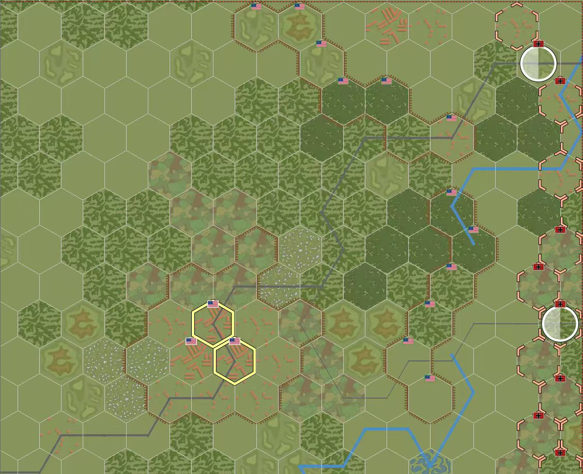
지도(일부 발췌)
부분 지도 표시(장크트피트 부근)
SS 1 Div.
SS 12 Div.
Saint-Vith

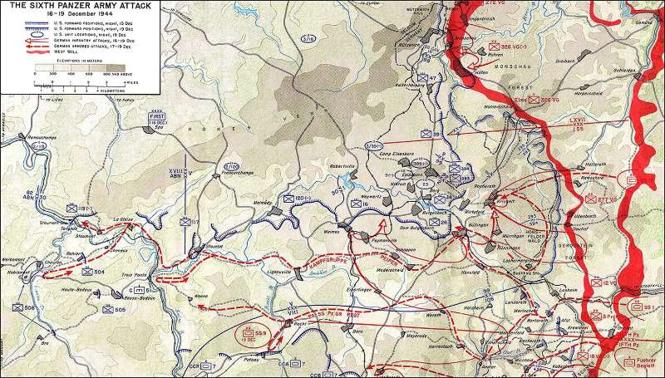
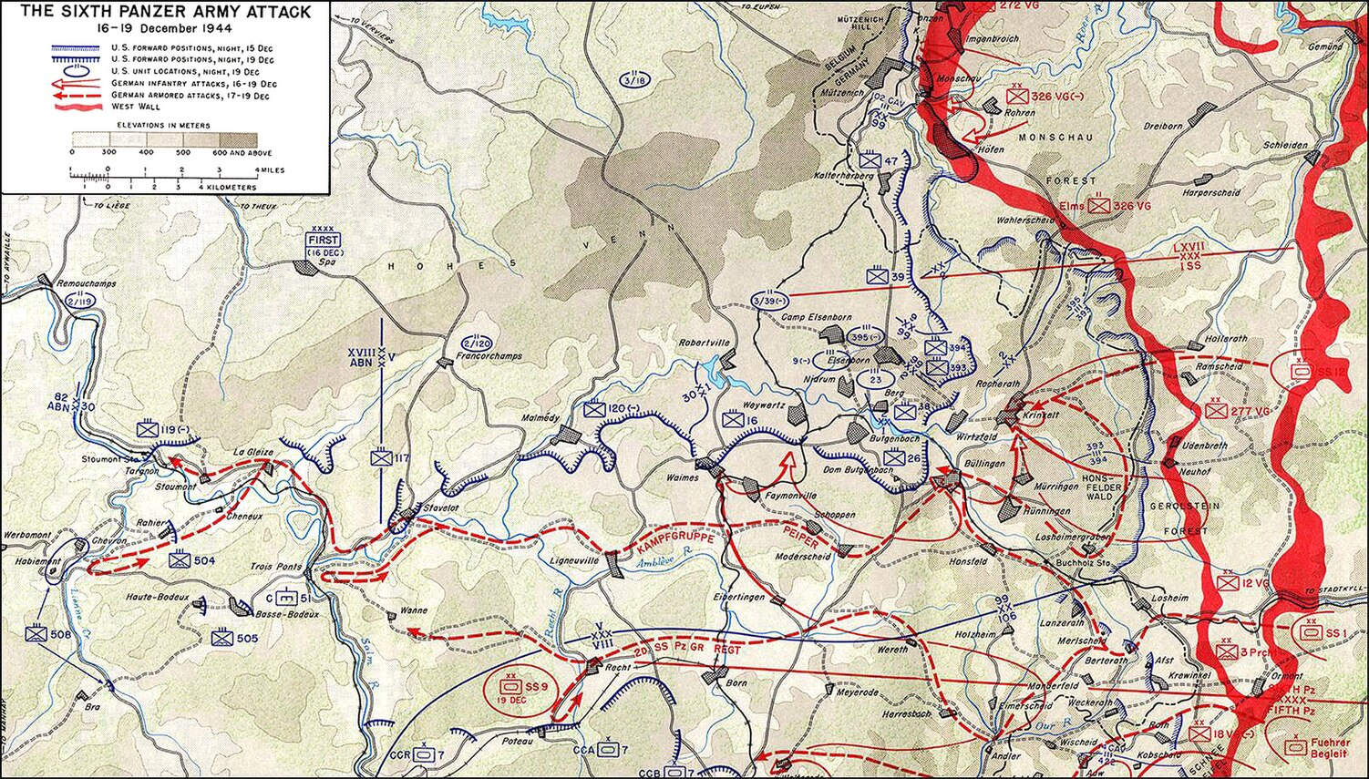
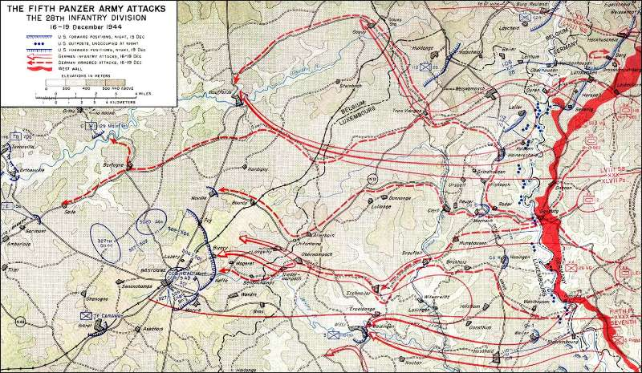
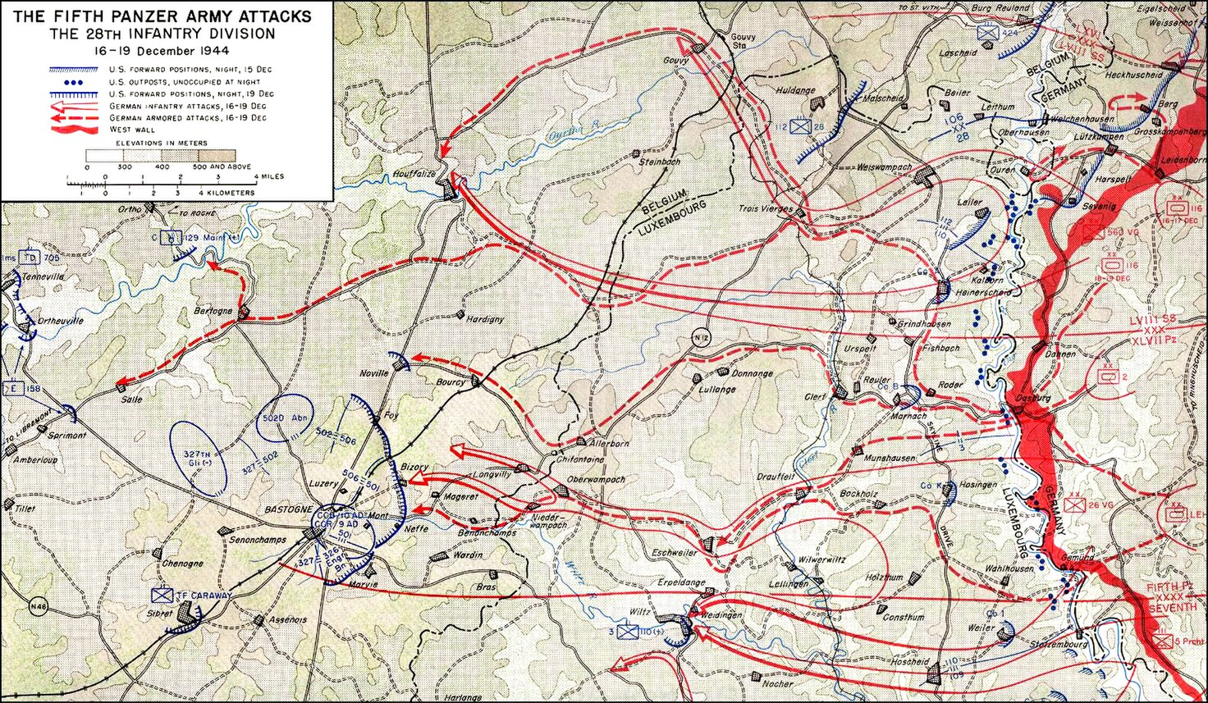
실제 전역 지도(중부 전선)
실제 전역 지도(북부 전선)
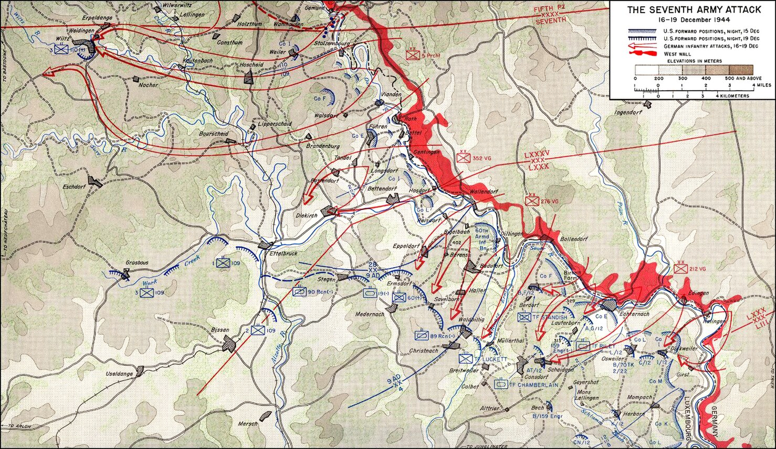
실제 전역 지도(남부 전선)

양측 특수 규칙 적용 카운터 설명
미군 부대:
• 미군 110th 보병연대 (28th 보병사단) (basic infantry unit).
• 미군제422보병연대(제106보병사단)
- 특수 규칙: 경험 부족. 피로(F) 상태라면 방어가 추가로 -1된다.
• 미군 4th Armored Division (37th 전차대대) (standard armored unit).
• 미군 제705전차구축대대(M10전차구축대대)
- 특수 규칙: 매복. 기갑 부대를 방어할 때 D+1. 숲이나 고지에 배치된 경우 첫 사격 전에는 포병의 능동 공격 대상이 될 수 없다. 기갑 부대를 방어할 때 D+1.
• 미군 제99보병사단(제393보병연대)
- 특수 규칙: 첫 교전. 1턴에 독일군에게 명중당하면 자동으로 피로 상태가 된다.
• 미군제552야전포병대대(M2 105mm곡사포대대)
- 특수 규칙: 간접사격. 관측 부대의 지시 범위 안에서만 공격할 수 있다(R 4, 목표 근처 2헥스 이내에 관측소 역할을 하는 아군 부대 필요. 관측 부대가 적과 인접하면 주사위에 +1).$≤$
• 미군 1104th 공병대대 (전투공병)
- 특수 규칙: 건설/수리. 3MP를 소비해 도하 지점을 수리하거나 임시 방어공사(+1 방어)를 건설한다.
• 미군 제2보병사단(제9보병연대)
- 특수 규칙: 노련한 끈기. 이 부대는 손상을 받은 뒤에도 위치를 유지할 수 있으며 후퇴 결과 R1/R2를 무시한다.
• 미군 제82공수사단(제504공수보병연대)
- 특수 규칙: 신속 배치. 게임 시작 시 지도상의 전선 후방에 있는 임의의 거점 또는 고지에 배치할 수 있다.
• 미 육군항공대 P-47 썬더볼트 전투기(항공 지원)
- 특수 규칙: 항공 지원. “맑음” 날씨(4턴 이후)에만 사용 가능. 항공 차단을 수행한다(D6 판정: 1-3은 제압, 4-6은 손상 1점).

다음은 4턴 이후 등장하는 미군 부대:
• 미군 제3기갑사단(제32기갑연대)
- 특수 규칙: “썬더볼트 선봉”. 처음 지도에 진입할 때 평지 또는 도로 헥스에 들어가는 1 MP 비용을 무시할 수 있다.
• 미군 제4기갑사단(제8기갑정찰대대)
- 특수 규칙: 신속 돌입/관측 부대. 이 부대의 MP는 5이며 평지 이동 비용이 절반이다. 턴 종료 시 R=3 관측 부대로서 포병에 목표 지시를 제공할 수 있다.
• 미군제101공수사단(제501공수보병연대)
- 특수 규칙: “Nuts!”(고수). 방어 측일 때 미군 플레이어는 방어 주사위를 한 번 다시 굴릴 수 있다. 끈질김: 격파되려면 손상 2회를 받아야 한다(따라서 뒷면도 피해 1회를 더 견딘다).
• 미군 제82공수사단(제508공수보병연대)
- 특수 규칙: 베테랑 경험. 독일 국민척탄병 부대를 공격할 때 공격 주사위 +1.
• 미군 9th Armored Division (27th 전차대대) (standard armored reinforcement unit).

• 미군 제11기갑사단(제41기갑보병연대)
- 특수 규칙: 기계화 화력. 공격 또는 방어 시 목표가 평지나 도로에 있으면 A+1 또는 D+1 중 하나를 선택할 수 있다.
• 미군 제4중포병단(155mm 중곡사포)
- 특수 규칙: 대응 포화/간접사격. 독일군 간접사격 부대가 미군 부대를 공격할 때, 이 부대는 포병 단계에 1 AP를 소비해 포격 반격을 할 수 있다(반격 공격 주사위 -1).
• 미군 제1군군 사령부 (HQ)
- 특수 규칙: 전구 지휘. 이 부대는 아군 부대를 따라 이동한다(아군 부대와만 스택 가능, EZOC 진입 불가, 공격 불가). 인접한 미군 부대가 전투를 개시할 때 해당 전투 부대의 A 또는 D는 괄호 안 수정치를 얻는다(괄호 안 점수를 A 또는 D에 임의 배분).
• 미군 제1기갑사단(제32기갑연대전투사령부 CCB)
- 특수 규칙: 풍부한 경험. 공격 시 적 R=1 부대 최대 2개의 반격을 무시할 수 있다(우세차 계산 시 해당 적 D는 포함하지 않음). 지휘 중심: 인접 아군 부대 MP+1.

독일군 부대:
I. 제1SS기갑사단: “라이프슈탄다르테 아돌프 히틀러” (LSSAH)
- 1st SS 기갑사단 - 파이퍼 전투단 (1st SS Heavy Panzer Regiment)
  - 특수 규칙: 기갑 돌격 / “전격전”. 공격 주사위 +2. 적 부대를 성공적으로 격파한 뒤 즉시 추가로 2헥스 이동할 수 있다(기갑 돌격 종대의 빠른 돌입). 약점: 매 턴 1/6 확률로 MP가 절반이 된다(연료 위기). 부교로 도하할 수 없다.
- 제1SS기갑사단 - 파이퍼 전투단 (SS제1/제2기갑척탄병연대)
  - 특수 규칙: 보전협동 공격. 파이퍼 전투단 - SS 제1중전차연대와 같은 목표를 공격하면 공격 A+1.
- 제1SS기갑사단 - 사단 제1기갑포병연대
  - 특수 규칙: 기동 화력. 이 자주포 부대는 이동 후에도 간접사격을 할 수 있다. 간접사격: R 4, 목표 근처 2헥스 이내에 관측소 역할을 하는 아군 부대 필요. 관측 부대가 적과 인접하면 주사위에 +1.$≤$
- 제1SS기갑사단 - 사단 HQ
  - 특수 규칙: 이 부대는 SS 제1중전차연대와 스택하여 이동하고 EZOC에 진입할 수 있지만 공격할 수 없다.
- 제1SS기갑사단 - SS 제1자주대공포대대
  - 특수 규칙: 비르벨빈트 자주대공포. 자기 헥스 또는 주변 6헥스의 미군 공습을 상쇄할 수 있다(주사위가 1-2이면 공습 주사위에서 해당 점수를 뺀 뒤 공습 결과를 산출). 지상 공격도 가능하지만 엄폐 중이 아닌 보병 부대에만 유효하다(R=2).
II. 제12SS기갑사단: “히틀러유겐트” (Hitlerjugend)
- 제12SS기갑사단 - SS 제12기갑연대
  - 특수 규칙: 광신적 방어. 이 부대가 방어 중 손상을 받았지만 격파되지 않았다면 모든 후퇴(R) 결과를 무시한다.
- 제12SS기갑사단 - 제25SS 기갑척탄병연대
  - 특수 규칙: 측면 엄호. 피로 상태의 부대를 공격할 때 공격 A+1.
- 제12SS기갑사단 - 제26SS 기갑척탄병연대
  - 특수 규칙: 차량화 행군. 도로에서 이동할 때 MP 소비가 절반이 된다.
- 제12SS기갑사단 - 사단 제12기갑포병연대
  - 특수 규칙: 간접사격. R$≤$4, 목표 근처 2헥스 이내에 관측소 역할을 하는 아군 부대가 필요하다. 관측 부대가 적과 인접하면 주사위에 +1.
- 제12SS기갑사단 - 사단 HQ
  - 특수 규칙: 사단 지휘. 이 부대는 제12SS기갑사단의 임의 부대와 스택하여 이동할 수 있지만 공격할 수 없다. CMP는 D에만 배분할 수 있다. 같은 헥스 또는 인접한 SS 제12기갑연대 부대가 전투할 때 방어 주사위를 한 번 다시 굴릴 수 있다.
- 제12SS기갑사단 - SS 제12다연장로켓 발사대대
  - 특수 규칙: 울부짖는 사신. 공격은 지역 제압 효과를 일으킨다. 명중(D1)하면 목표 부대와 모든 인접 부대(피아 구분 없음)가 “피로” 상태가 된다.

II. 제6기갑군 예하 독일 국방군 부대
- 독일 국방군 제12국민척탄병사단(제48척탄병연대)
  - 특수 규칙: 설상 행군. 첫 이동 행동에서 숲에만 진입한다면 MP 비용이 1 감소한다.
- 독일 국방군 12th 국민척탄병사단 (27th 척탄병연대) (standard Volksgrenadier unit).
- 독일 국방군 제3기갑척탄병사단(제8기갑척탄병연대)
  - 특수 규칙: 신속 반응. 미군 행동 단계의 임의 시점에 1 MP를 사용해 1헥스 이동할 수 있다.
- 폰 데어 하이테 강하엽병 전투단(제5강하엽병연대)
  - 특수 규칙: 숲의 사냥꾼. 숲 지형에서 순수 보병 부대를 상대할 때 공격 A와 방어 D 모두 추가 +1 수정치를 얻는다.
- 폰 데어 하이테 강하엽병 전투단(제9강하엽병연대)
  - 특수 규칙: 포격 방호. 포격을 받을 때 주사위 수정치 -2.
- 제150기갑여단(스코르체니 특공대)
  - 특수 규칙: 위장 행동. 게임 시작 시 미군 방어선 후방(독일군 전선에서 6헥스 이내)에 배치할 수 있다. 단 미군 부대와 스택할 수 없다. 1-2턴 동안 선제 공격 전에는 미군 부대로 취급되어 미군의 선제 공격을 받을 수 없다.
- 독일 국방군 제326국민척탄병사단(제751척탄병연대)
  - 특수 규칙: 인해전술. 아군 부대와 인접해 있으면 공격 A+1.
- 독일 국방군 제277국민척탄병사단(제989척탄병연대)
  - 특수 규칙: 진지 방어. 이동력을 희생해 방어를 강화한다. 이번 턴 이동하지 않았다면 방어 주사위 +1.
- 독일 국방군 제277국민척탄병사단(제277공병대대)
  - 특수 규칙: 장애물 제거/폭파. 숲/고지에 있는 적군을 공격할 때 지형 방어 +1을 무시한다. 1턴 행동을 소비해 교량을 수리하거나 부교를 설치할 수 있다.
- 독일 국방군 제12국민척탄병사단(제12전차구축대대)
  - 특수 규칙: “헤처” 반격. 숲 또는 고지에서 방어할 때 D+1.

